主旨：爐管學習報告 - 1

學習課表：10/13~10/26
1.FAB 環境 & 逃生路線介紹
2. 爐管介紹
3. 爐管機台配置介紹
4.爐管PM保養程序介紹
5.總結、心得

- FAB 環境 & 逃生路線介紹
  - 緊急逃生路線
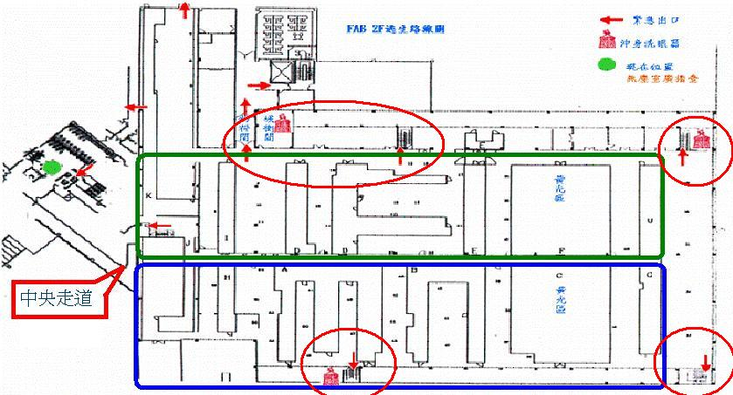

通報時 , 清楚說明 人 , 事 , 時 , 地 , 物

廠務: 8419(S810) 8429(S820) 8439(S830)
警衛室電話：緊急事件處理專線 2119、3069
管制台：8136
護士：3246 / 人員救護專線 1119
工安： 3240~3243
新唐科技 緊急連絡電話

3.FAB環境

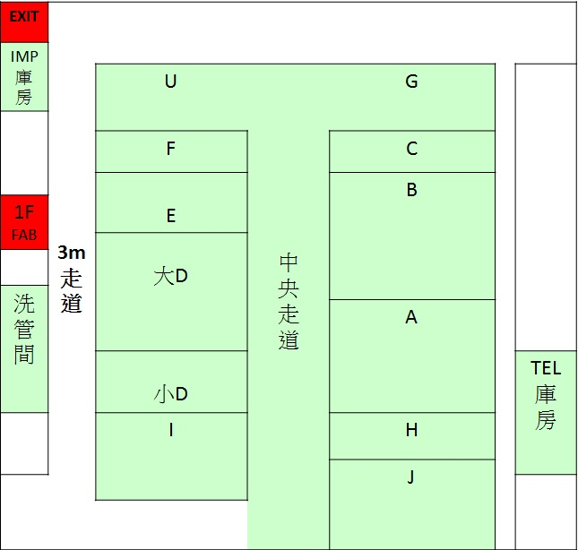
從(A、G、U、D)Tunnel的兩旁走道均有樓梯可達 FAB 1F

- 爐管介紹
擴散是將雜質打到矽晶圓之內 , 他和離子植入相似 , 但擴散的溫度較高 ,
然而擴散之後 , 通常還要氧化及驅入以使雜質進入更深 , 並且避免雜質再跑出來。

爐管設備之組成 , 可以分為爐體、晶圓裝/卸部、溫度控制系統、氣體管路
系統、製程控制系統 . 另外還有附加的異常警報系統、管理系統和自我安全系統等。

另外，爐管也分成常壓爐管與低壓爐管，FAB中現有的有LP-TEOS、LP-POLY、LP-NITRIDE、AP管氧化管等。

- 爐管機台配置介紹
  - 爐管設備分佈圖
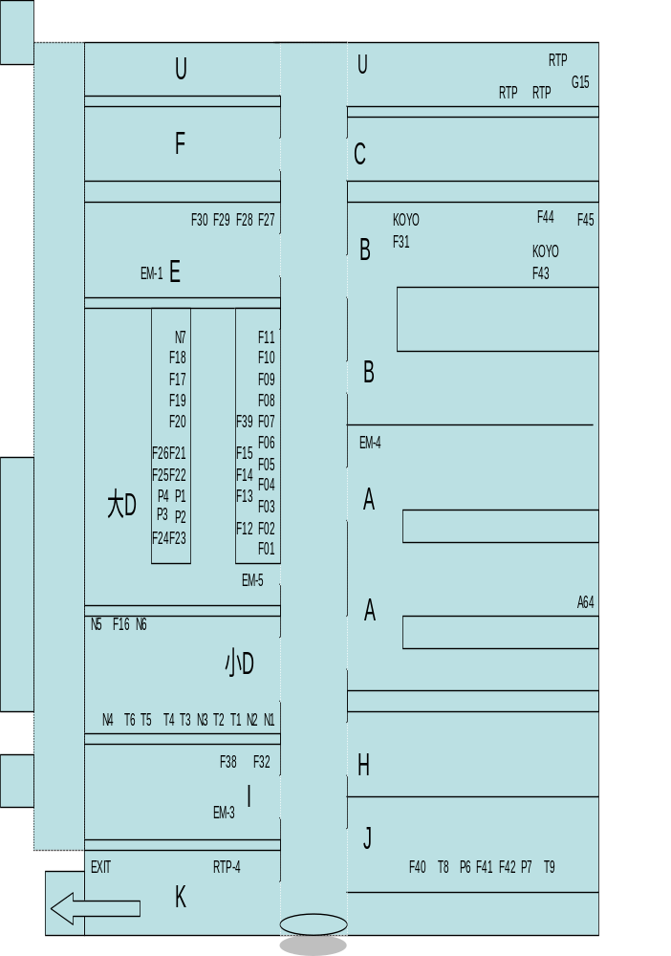

  - 爐管機台簡介
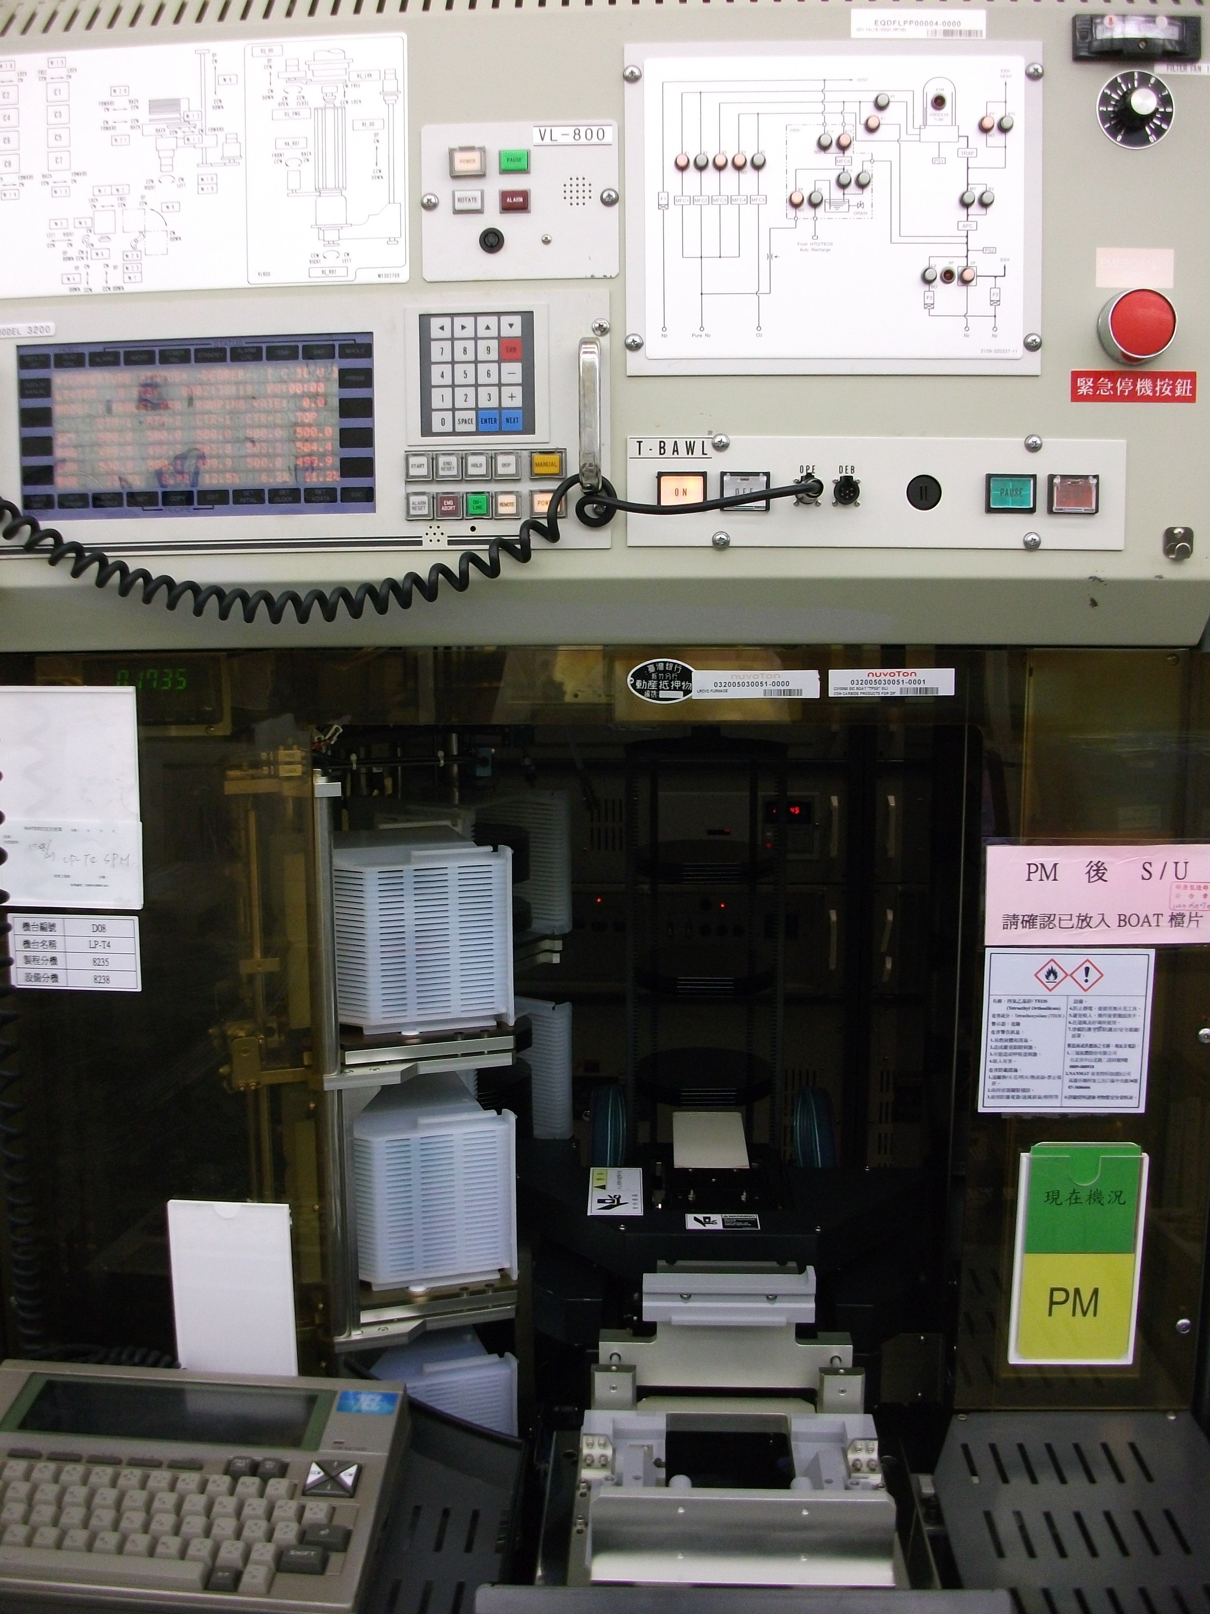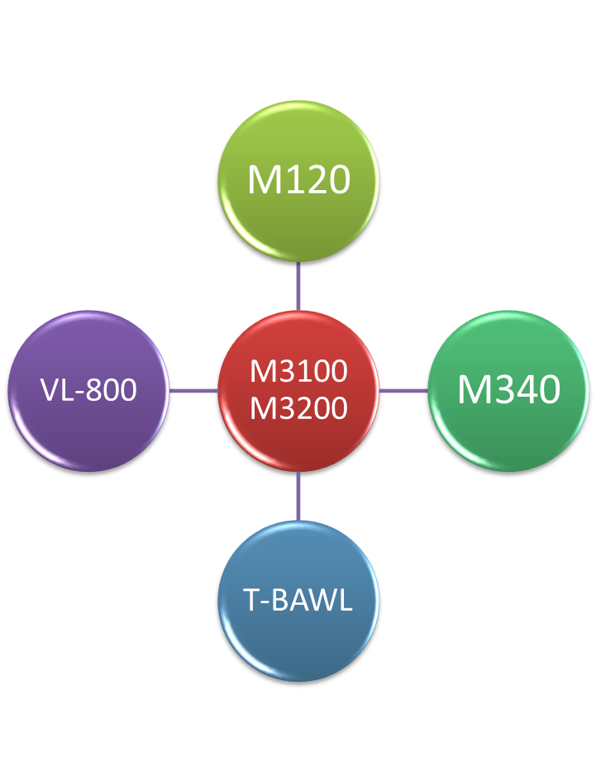
說明:VL-800 為控制後方Boat傳送系統，包含有 BOAT LOCK, ROBOT ROTATION ,
ROBOT &PEDESTAL 承接 , CAP UP/DOWN ,SHUTTER OPEN/CLOSE AND
UP/DOWN。
T-BAWL 控制前方WAFER傳送部份包含有CASETTE LOAD/UNLOAD，WAFER LOAD/UNLOAD兩大部分。

M3100/3200為程式控制系統。
M120為爐管加熱系統
M340為氣體控制系統

- 爐管PM保養程序:
  - 目的
使機台維持最佳狀況、降低 DOWN TIME，提高機台生產力、
減少機台及產品的損壞。
  - PM 時機
LP-TEOS: 9 um±1 =>執行SPM
18 um±1 =>執行SPM
27 um±1 =>執行BPM

LP-POLY: 9 um±1 =>執行SPM
19 um±1 =>執行BPM

LP-NITRIDE: 一、SIN： 1.小 PM：40±8 run
80±16 run
2.大 PM：120±10 run
二、THIN SIN：
1.小 PM：150±15run
2.大 PM：300±30run
  - 使用工具
無塵布、IPA、活動板手、十字起子、一字起子、隔熱手套、等。
  - 注意事項
一、石英配件易碎，拆裝請小心。
二、MANIFOLD 及外管重量不輕,請注意拆裝之安全。
三、當內外管溫度仍高於 150℃ (面板顯示)時，請先戴隔熱手套後再抓取
內外管，以避免灼傷。
四、請使用手推車搬運內外管於酸房與機臺之間。

- 總結、心得
從進公司到現在已經過了兩個禮拜，學習到非常多新的事物與經驗，如新人訓練課程中的SPC課程FAB的運作、工安，晶圓製程觀念等課程，讓我了解到統計學其實跟工程師也有很重要的關係。
從進FAB到現在的一個多禮拜，讓我學習到很多，如第一天經理帶我進去大致認識環境，逛了一圈，就像劉姥姥進大觀園，甚麼都是新的經驗，新的事物，非常新鮮。但在第一次自己進去的時，還是迷了路，還好前輩們有看到我才得以脫困，出來馬上畫了一份地圖，以防萬一。
開始PM後，羅師父很盡心地教導我，但有時自己還是會出點小包，讓師父費心，有一次修改Carrier參數時，多打一個數字，使得Robot動作異常，多花了快兩個小時找原因，真的對師父非常抱歉!!自己有了深刻的經驗，往後在每個細節都需更加注意!!
PM是非常重要的一環，如果PM沒有做好，將會影響後續產品的問題，如果PM好的話，後續的叫修也相對會少一點。

